# Charte Graphique

## Page d’arrivée :

<MauiSplashScreen Include="Resources\Splash\splash.svg" Color="White" BaseSize="128,128" /> avec logo INRAE à minima + éventuel logo projet

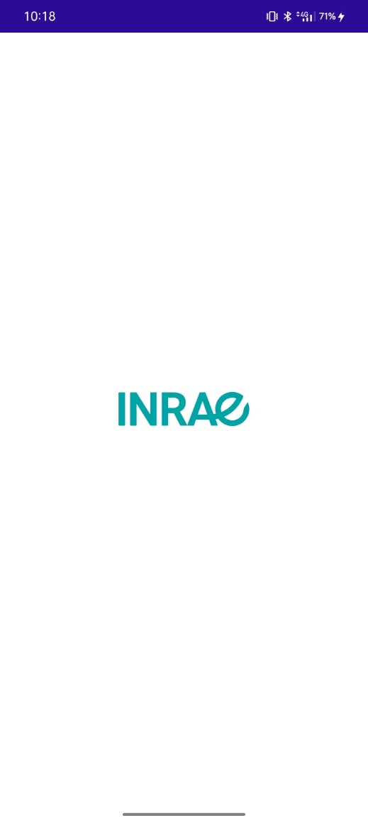

+ mettre en dessous le nom (et/ou le logo) de l’application utilisée

## Polices de caractères :

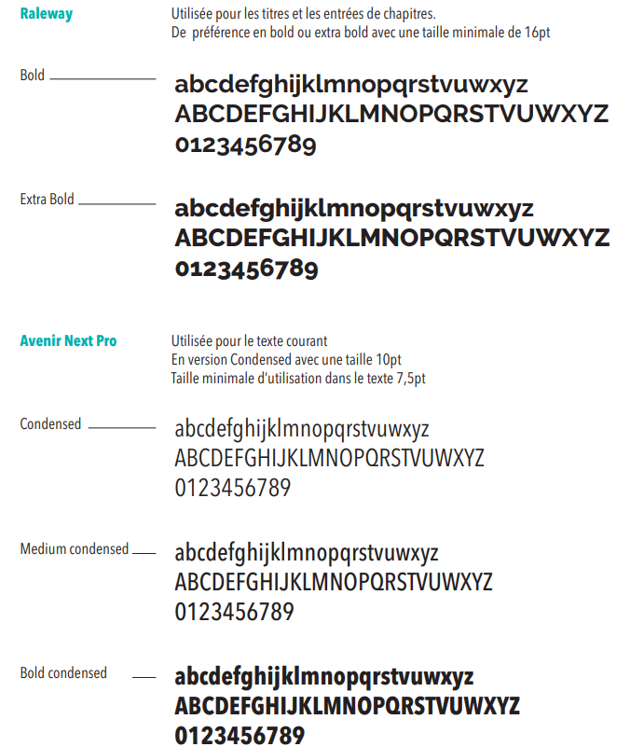

## Codes couleurs :

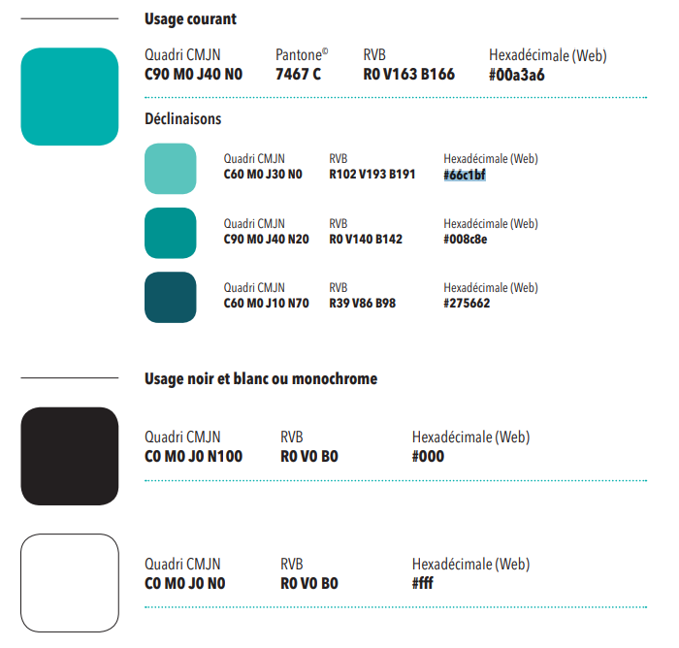

## Couleurs :

A placer dans Styles/Colors.xaml

<Color x:Key="InraePrimary">#00a3a6</Color>

<Color x:Key="InraeSecondary">#66c1bf</Color>

<Color x:Key="InraeTertiary">#275662</Color>

<Color x:Key="InraeGray">#CCCCCC</Color>

<Color x:Key="InraeDelete">#C70039</Color>

## Ajout de FontAwesome pour les icônes

* Ajouter dans MauiProgram.cs l’appel aux fichiers FontAwesome pour la génération des icônes

fonts.AddFont("fa-brands.ttf", "FABrands");

fonts.AddFont("fa-regular.ttf", "FARegular");

fonts.AddFont("fa-solid.ttf", "FASolid");

* Déplacer ces fichiers dans le répertoire Resources/Fonts
* Créer dans Model les classes correspondant à ces fonts : FaBrandIcons.cs, FaRegularIcons.cs, FaSolidIcons.cs et utiliser <https://andreinitescu.github.io/IconFont2Code/> pour générer le code C# correspondant

## Boutons :

* Créer une classe InraeButtons à placer dans Model utilisant les classes FontAwesome

namespace MonApplicationMaui.Model

{

internal class InraeButtons

{

public const string Plus = FaSolidIcons.Plus + " Ajouter";

public const string Delete = FaSolidIcons.Trash + " Supprimer";

public const string Cancel = FaSolidIcons.Trash + " Annuler";

…

}

}

### Ajouter/Valider :

A placer dans Styles/Styles.xaml

<Style x:Key="btnValidate" TargetType="Button">

<Setter Property="BackgroundColor" Value="{StaticResource InraePrimary}" />

<Setter Property="TextColor" Value="White" />

<Setter Property="CornerRadius" Value="15" />

<Setter Property="Padding" Value="14,10" />

</Style>

A placer dans Views/…xaml

<Button

Grid.Column="0"

Margin="10"

Command="{Binding …Command}"

FontSize="20"

Style="{StaticResource btnValidate}"

Text="{x:Static model:InraeButtons.Plus}" />

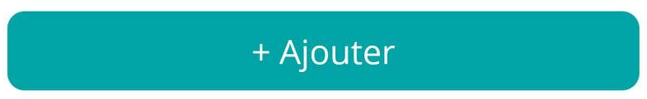

### Annuler :

A placer dans Styles/Styles.xaml

<Style x:Key="btnCancel" TargetType="Button">

<Setter Property="BackgroundColor" Value="{StaticResource InraePrimary}" />

<Setter Property="TextColor" Value="White" />

<Setter Property="CornerRadius" Value="15" />

<Setter Property="Padding" Value="14,10" />

</Style>

A placer dans Views/…xaml

<Button

Grid.Column="0"

Margin="10"

Command="{Binding …Command}"

FontSize="20"

Style="{StaticResource btnCancel}"

Text="{x:Static model:InraeButtons.Cancel}" />

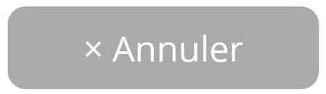

### Supprimer :

A placer dans Styles/Styles.xaml

<Style x:Key="btnDelete" TargetType="Button">

<Setter Property="BackgroundColor" Value="{StaticResource InraeDelete}" />

<Setter Property="TextColor" Value="White" />

<Setter Property="CornerRadius" Value="15" />

<Setter Property="Padding" Value="14,10" />

</Style>

A placer dans Views/…xaml

<Button

Grid.Column="0"

Margin="10"

Command="{Binding …Command}"

FontSize="20"

Style="{StaticResource btnDelete}"

Text="{x:Static model:InraeButtons.Delete}" />

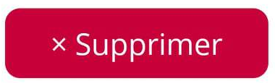

## Menus et liens

Les menus seront utilisés avec le flyout dans la définition du fichier AppShell.xaml

<Shell

x:Class="MauiApp1.AppShell"

xmlns="http://schemas.microsoft.com/dotnet/2021/maui"

xmlns:x="http://schemas.microsoft.com/winfx/2009/xaml"

xmlns:local="clr-namespace:MauiApp1.View"

Shell.FlyoutBehavior="Flyout">

On utilisera des fichiers svg afin d’associer des images avec les liens principaux. Les fichiers svg seront à incorporer dans Resources/Images et à intégrer dans les attributs des FlyoutItem.ShellContent.

<FlyoutItem FlyoutDisplayOptions="AsMultipleItems">

<ShellContent

Title="Home"

ContentTemplate="{DataTemplate local:AccueilView}"

Icon="home" />

Ici on a un fichier home.svg installé dans notre répertoire. Il est listé en utilisant l’attribut Icon

